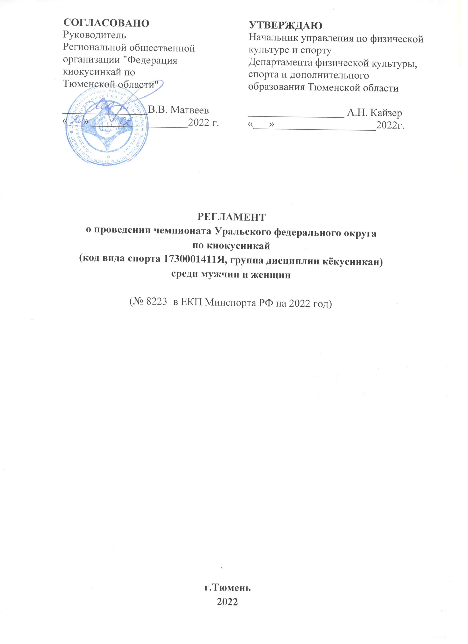
- ОБЩИЕ ПОЛОЖЕНИЯ

Чемпионат Уральского федерального округа по киокусинкай (группа дисциплин кёкусинкан) далее Соревнование проводится в соответствии:
- с единым календарным планом физкультурных мероприятий и спортивных мероприятий Министерства спорта РФ на 2022 год.
- с правилами вида спорта киокусинкай (кёкусинкан), утвержденными приказом Министерства спорта Российской Федерации от 31.05.2019 года № 433;
- с регламентом по организации и проведению официальных физкультурных и спортивных мероприятий на территории Российской Федерации в условиях сохранения рисков распространения COVID- 19 утвержденным Министром спорта Российской Федерации О.В. Матыциным и Главным государственным санитарным врачом Российской Федерации А.Ю. Поповой 31 июля 2020 года (с изменениями от 19.08.2020) (далее – Регламент COVID-19).
1.2. Соревнования проводятся с целью развития киокусинкай в Уральском федеральном округе.
Задачами проведения соревнований являются:
- выявление сильнейших спортсменов Уральского федерального округа по киокусинкай;
- отбор спортсменов в спортивные сборные команды для участия в межрегиональных и всероссийских официальных спортивных соревнованиях;
- выполнение разрядных нормативов Единой Всероссийской спортивной классификации.

II. МЕСТО И СРОКИ ПРОВЕДЕНИЯ

2.1. Место проведения: Легкоатлетический манеж (город Тюмень, ул. Луначарского, 12).
2.2. Сроки проведения: 18 – 21 марта 2022г.

- ОРГАНИЗАТОРЫ МЕРОПРИЯТИЯ

3.1 Департамент физической культуры, спорта и дополнительного образования Тюменской области - «Организатор 1» определяет условия проведения Соревнования, предусмотренные настоящим Положением.
Непосредственное проведение Соревнования возлагается на:
- региональная общественная организация «Федерация киокусинкай по Тюменской области» и Региональное представительство ФККР по Тюменской области – «Организатор 2»;
- собственник (пользователь) объекта спорта – Легкоатлетический манеж «Организатор 3»
- ГАУ ТО «ЦСП» - «Организатор 4».
«Организатор 1» делегирует все права и обязанности по организации и проведению Соревнования «Организатору 2».
Главная судейская коллегия:
Главный судья соревнования – Салманов Василий Евгеньевич, СВК, 2 дан
Главный секретарь соревнования – Фокина Юлия Борисовна, СВК, 3 дан
Председатель оргкомитета соревнования – Матвеев Владислав Владимирович, 1СК, 2 дан.

IV. ТРЕБОВАНИЯ К УЧАСТНИКАМ И УСЛОВИЯ ИХ ДОПУСКА

4.1. К участию в соревнованиях допускаются спортсмены сборных команд Уральского федерального округа, имеющие соответствующую подготовку, не ниже третьего спортивного разряда (Ката) и не ниже второго спортивного (Весовые категории) и медицинский допуск; страховой медицинский полис; будо-паспорт; чистое доги белого цвета с поясом соответствующей квалификации; расписку на участие в чемпионате.
4.2. Соревнования в дисциплине весовые категории:
Мужчины | 60 кг  70 кг  80 кг  90 кг  свыше 90 кг
Женщины | 55 кг  60 кг  65 кг  свыше 65 кг
4.3. Участникам необходимо иметь паховую раковину для мужчин и защиту на грудь женщинам.
4.4. Соревнования в дисциплине ката:
Мужчины  Женщины | Обязательная программа:  Гэкисай Сё, Сайха  Произвольная программа:  Сэйэнтин, Сэипай, Канку, Гарю, Сусихо.
4.5. Соревнования в дисциплине ката-группа:
В командном соревновании ката исполняется тремя участниками;
Состав участников командных соревнований может быть:
- мужским
- женским
- смешанным
возрастная и квалификационная категория группы определяется по трем участникам.
Соревнования проводятся в трех возрастных категориях;
В ходе соревнований участники должны выполнять ката из перечня, предусмотренного для соответствующих возрастных категорий:

Мужчины  женщины | Обязательная программа:  Пинъан соно го,  Цуки-но ката  Произвольная программа:  Сайха, Гэкисай сё, Сэйэнтин.

Регламент поединков
4.6 Предварительные бои: 3 мин., при ничейном результате дополнительно 2 мин., при нечейном результате 2 мин. – взвешивание (разница 5 кг), если вес одинаковый дополнительно 2 мин., затем обязательное решение судей.
4.7. 3 мин., при ничейном результате дополнительно 2 мин., при нечейном результате 2 мин. – взвешивание (разница 5 кг), если вес одинаковый дополнительно 2 мин., затем обязательное решение судей.

V. ПРОГРАММА ФИЗКУЛЬТУРНОГО МЕРОПРИЯТИЯ
18 марта - день приезда команд;
18.00. – 20.00. – мандатная комиссия, взвешивание и регистрация участников по адресу: г. Тюмень, ул. Малиновского, 5Б, СК «MatveevDojo».
19 марта:
09.00 - 09.30 - заседание судейской коллегии совместно с тренерами, представителями и судьями;
09.30 - судейский семинар;
10.00 – выступления в дисциплине КАТА и КАТА-ГРУППА.
20 марта:
10.00 – выступления в дисциплине ВЕСОВЫЕ КАТЕГОРИИ.
14.00 – торжественное открытие соревнований;
19.00 – полуфинальные и финальные поединки;
21.00 – подведение итогов, награждение победителей и призеров.
21 марта – день отъезда команд.

VI. УСЛОВИЯ ПОДВЕДЕНИЯ ИТОГОВ

6.1. Соревнования проводятся по правилам вида спорта Киокусинкай (кекусинкан).
6.2. Организация судейства возлагается на Региональное представительства ФККР по Тюменской области.
6.3. Условия подведения итогов общекомандного зачета.
В командном зачете среди субъектов РФ подсчитываются очки участников команд во всех весовых категориях и ката: за первое место – три очка, за второе место – два очка, за третье место – одно очко. В случае равенства суммы очков у двух или более команд, преимущество имеет та, у которой больше первых мест, затем учитываются вторые места, далее – третьи места. В последнюю очередь учитывается количество заявленных спортсменов.
6.4. В случае, если в какой-либо категории будет заявлено менее 6 (шести) участников, главная судейская коллегия вправе изменить категории.
6.5. Отчетные итоговые документы о проведении мероприятия сдаются на бумажных и электронных носителях в Министерство спорта РФ и ГАУ ТО «ЦСП», АКР и размещаются на официальном сайте: www.kyokushinkan.ru в течение двух недель с момента проведения соревнования.
6.6. Заявки согласия участников соревнований на обработку персональных данных (Приложение № 2, 3) хранятся РОО «Федерация киокусинкай по Тюменской области».

VII. НАГРАЖДЕНИЕ

7.1. Победители и призеры в каждой возрастной и весовой категории награждаются кубками, медалями и дипломами соответствующих степеней.
7.2. Команды, занявшие 1, 2, 3 места награждаются кубками и дипломами соответствующих степеней.

VIII. УСЛОВИЯ ФИНАНСИРОВАНИЯ

8.1. Расходы, связанные с приобретением наградной атрибутики (командные кубки, медали, дипломы) и медицинское обеспечение, несет ГАУ ТО «ЦСП».
8.2. Заявки по медицинскому обеспечению подаются в лечебное учреждение не менее чем за 5 дней до даты проведения мероприятия от ГАУ ТО «ЦСП» согласно формы, прилагаемой к договору с лечебным учреждением от специалиста по спорту ГАУ ТО «ЦСП».
8.3. В случае предоставления заявки на медицинское обеспечение мероприятий, согласно календарного плана физкультурных мероприятий и спортивных мероприятий Тюменской области на 2022 год, иными организациями, ГАУ ТО «ЦСП» не несет расходы по данным мероприятиям. Расходы несут непосредственно те организации, которые подали заявку.
8.4. Расходы, связанные с командированием участников, тренеров, судей (проезд, размещение, питание в пути и на соревнованиях) несут командирующие организации.
8.5. Расходы, связанные с проведением соревнований (транспортировка, установка и демонтаж татами, печатная атрибутика, реклама турнира, кубки) несет РОО ФКТО.

IX. ОБЕСПЕЧЕНИЕ БЕЗОПАСНОСТИ УЧАСТНИКОВ И ЗРИТЕЛЕЙ

9.1. Обеспечение безопасности участников и зрителей осуществляется согласно требованиям правил обеспечения безопасности при проведении официальных спортивных соревнований, утвержденных постановлением Правительства Российской Федерации от 18 апреля 2014 г. № 353;
9.2. Соревнование проводится на объектах спорта, включенных во Всероссийский реестр объектов спорта в соответствии с Федеральным законом от 4 декабря 2007 года № 329-ФЗ «О физической культуре и спорте в Российской Федерации.
9.3. Оказание скорой медицинской помощи осуществляется в соответствии с приказом Министерства здравоохранения Российской Федерации от 23.10.2020г. № 1144н «Об утверждении порядка организации оказания медицинской помощи лицам, занимающимся физической культурой и спортом (в том числе при подготовке и проведении физкультурных мероприятий и спортивных мероприятий), включая порядок медицинского осмотра лиц, желающих пройти спортивную подготовку, заниматься физической культурой и спортом в организациях и (или) выполнить нормативы испытаний (тестов) Всероссийского физкультурно-спортивного комплекса «Готов к труду и обороне» (ГТО)» и форм медицинских заключений о допуске к участию в физкультурных и спортивных мероприятиях».
9.4. Главный судья несет ответственность за соблюдение участниками соревнований требований техники безопасности, которые должны соответствовать правилам проведения соревнований по данному виду спорта и принимает меры по профилактике травматизма (медицинское обеспечение).
9.5. Главный судья контролирует обязанности коменданта соревнований по соблюдению правил техники безопасности для зрителей.
9.6. Представители делегаций несут персональную ответственность за безопасность и поведение членов делегации во время проведения соревнований, а также за достоверность предоставленных документов на участников.
9.7. Перевозка участников соревнования к месту проведения соревнования осуществляется в соответствии с требованиями: Федерального закона Российской Федерации "О безопасности дорожного движения" № 196-ФЗ 10.12.1995 г., Федерального закона Российской Федерации от 14 июня 2012 г. N 67-ФЗ "Об обязательном страховании гражданской ответственности перевозчика за причинение вреда жизни, здоровью, имуществу пассажиров и о порядке возмещения такого вреда, причиненного при перевозках пассажиров метрополитеном", Постановлением Правительства РФ от 14 февраля 2009 г. N 112 "Об утверждении Правил перевозок пассажиров и багажа автомобильным транспортом и городским наземным электрическим транспортом", Постановлением Правительства РФ от 17 декабря 2013 г. N 1177 "Об утверждении Правил организованной перевозки группы детей автобусами".
9.8. Участники соревнования и организаторы используют средства индивидуальной защиты, за исключением периода соревновательной и тренировочной деятельности (для спортсменов и спортивных судей).
9.9. Представители команд осуществляют термометрию, следят за отсутствием симптомов ОРВИ, незамедлительно информируют медицинский персонал и Организатора 2 соревнований при выявлении лиц с температурой и симптомами ОРВИ во время проведения соревнований.

X. СТРАХОВАНИЕ УЧАСТНИКОВ

Каждому участнику соревнований необходимо иметь при себе договор страхования от несчастного случая, действительный на момент проведения соревнований.

XI. ПОДАЧА ЗАЯВОК НА УЧАСТИЕ

9. 1. Предварительные заявки на участие в соревнованиях подаются
до 10 марта 2022 г. по электронному адресу: E-mail: MatveevVlad75@mail.ru
Контактное лицо: Матвеев Владислав Владимирович - тел. 8-982-931-60-85.
Участникам, прибывшим на соревнования без предварительной заявки, размещение не гарантируется.
9.2. Оригинал заявки на участие в спортивных соревнованиях должен быть подписан руководителем органа исполнительной власти субъекта Российской Федерации в области физической культуры и спорта, подписан руководителем аккредитованной региональной спортивной федерации и заверен печатью данной федерации, подписан врачом и заверен личной печатью врача, который обязан заверить допуск каждого спортсмена. Количество допущенных спортсменов в заявке указывается прописью. Допуск спортсменов к спортивным соревнованиям по медицинским показаниям осуществляется не ранее чем за 30 дней до начала соревнований.
Оригинал заявки в печатном виде и иные необходимые документы представляются в мандатную комиссию в одном экземпляре в день приезда.
9.3. Несвоевременно поданные или неправильно оформленные заявки не принимаются.
Копии (сканы) печатей и подписей в заявке запрещены! Спортсмены по такой заявке не будут допущены до соревнований!

Регламент проведения соревнований детализирует Положение по киокусинкай, утвержденное Министерством спорта РФ на 2022 год, и не является основанием для оформления командировочных удостоверений.
Официальное положение Вы можете найти на сайте Министерства спорта РФ: http://www.minsport.gov.ru
и на сайте Федерации Кёкусин-кан www.kyokushinkan.ru

А также у каждого регионального представителя на электронной почте.

Приложение №1

Распределением прав и обязанностей организаторов Соревнования
№п/п | Наименование работы | Сроки | Ответственный
1 | Предоставление спортивного объекта | В дни соревнования | Организатор 3
2 | Организация обеспечения общественного порядка и общественной безопасности при проведении Соревнования | В дни соревнования | Организатор 2
3 | Взаимодействие с территориальными органами внутренних дел по организации Соревнования | В дни соревнования | Организатор 2
4 | Организация медицинского обеспечения | В дни соревнования | Организатор 4
5 | Предоставление наградной атрибутики | За 2 дня до начало соревнования | Организатор 4
7 | Работа со средствами массовой информации по проведению Соревнования | В дни соревнования | Организатор 2
8 | Организация работы волонтеров (при необходимости) | В дни соревнования | Организатор 2
9 | Формирование судейский бригады | За 10 дней до соревнования | Организатор 2
10 | Подготовка места проведения Соревнования в соответствии с Правилами по виду спорта | До начала мероприятия | Организатор 2  Организатор 3
11 | Организация и проведение Соревнования в соответствии с Правилами по виду спорта | В дни соревнования | Организатор 2
12 | Организация и проведение процедуры открытия, награждения и закрытия Соревнования | В дни соревнования | Организатор 2
14 | Привлечение внебюджетных средств на организацию и проведение Соревнования | В дни соревнования | Организатор 2
16 | Предоставление отчета о проведение Соревнования в ГАУ ТО «ЦСП» | В течении 5-ти после окончания соренований | Организатор 2

Приложение №2
Руководителю
Региональной общественной организации
"Федерация киокусинкай по Тюменской области"
В.В. Матвееву
Согласие
субъекта на обработку его персональных данных

Я______________________________________________________________________________
проживающий (-ая) по адресу: ____________________________________________________________
паспорт серии________номер_________выдан______________________________________________
«____»_________20___г., в соответствии с Федеральным законом от 27.07.2006 № 152-ФЗ «О персональных данных», даю согласие____________________________________________________________________________,
(наименование оператора обработки персональных данных)
расположенного по адресу: ________________________________________________________________________,
(индекс, юридический адрес оператора обработки персональных данных)
(Далее – Оператор) на обработку моих персональных данных, а именно:
- фамилия, имя, отчество;
- дата рождения;
- место жительства;
- данные паспорта (серия, номер, дата выдачи, орган, выдавший документ);
- медицинское заключение о допуске к участию в спортивном мероприятии;
- место учебы/работы;
- спортивный разряд;
- вид спорта;
- результат моего участия в официальном спортивном мероприятии, указанном ниже;
- другая информация ________________________________________ (при наличии, заполняется субъектом персональных данных).
Цель обработки персональных данных:
участие в официальном спортивном/физкультурном мероприятии:
(указать наименование официального спортивного/физкультурного мероприятия)
,
(далее – спортивное/физкультурное мероприятие), а также обработка и освещение результатов мероприятия.
Обработка вышеуказанных персональных данных будет осуществляться путем: любых действий (операций) или совокупности действий (операций), совершаемых с использованием средств автоматизации или без использования таких средств с персональными данными, включая сбор, запись, систематизацию, накопление, хранение, уточнение (обновление, изменение), извлечение, использование, передачу третьим лицам в соответствии с целью обработки персональных данных (распространение, предоставление, доступ, публикация), обезличивание, блокирование, удаление, уничтожение.
Данное согласие не дает право использовать третьими лицами мои персональные данные в коммерческих или иных целях, на которые не было дано мной согласие.
Я утверждаю, что ознакомлен с документами Оператора, устанавливающими порядок обработки персональных данных, а также с правами и обязанностями в области обработки персональных данных.
Мне разъяснены юридические последствия отказа предоставить персональные данные Оператору.
Согласие вступает в силу со дня его подписания и действует до достижения целей обработки персональных данных.
Согласие может быть отозвано мною в любое время на основании моего письменного заявления, направленного в адрес Оператора заказным письмом с уведомлением.
Уничтожение персональных данных будет осуществляться в сроки, установленные действующим законодательством РФ.
20 г.
^{(подпись)}

Приложение № 3

Заявка

на участие в чемпионате Уральского федерального округа
по киокусинкай (группа дисциплин кёкусинкан)
среди мужчин и женщин.

18-21 марта 2022г. г. Тюмень, ул.Луначарского, 12 Легкоатлетический манеж

От команды _______________________________________________________________
(региональное представительство субъекты РФ)
Контактный телефон _______________________________________________________
(тел для связи, ф.и.о. контактного лица)

№ | Фамилия, имя  участника | Дата рождения | Кю/  дан | Разряд, звание | Точный вес | Тренер Ф.И.О | Отметка врача

К участию в турнире допущено _____________________ человек М.П.

количество прописью медицинского учреждения

Врач ФИО ____________ Подпись___________________________________

Подпись и печать регионального представителя АКР в субъекте РФ

(полное наименование должности и ФИО) ________________

Подпись и печать Руководителя органа исполнительной власти

субъекта РФ в области ФКиС

(полное наименование должности и ФИО) ________________

Приложение № 4

Главному судье ________________

От____________________________________

Паспорт РФ серия ________№____________
Кем и когда выдан ______________________
______________________________________

ЗАЯВЛЕНИЕ
Просим Вас допустить
Фамилия, Имя, Отчество
дата рождения

к участию в чемпионате Уральского федерального округа по киокусинкай (код вида спорта 1730001411Я, группа дисциплин кёкусинкан) среди мужчин и женщин

18-21.03.2022 г, которое состоится по адресу: г.Тюмень, ул. Луначарского, 12 «Легкоатлетический манеж»

В случае получения мною травм и связанных с ними последствий, а также иных неблагоприятных последствий во время участия в соревновании, в том числе вследствие применения разрешенной либо не разрешенной правилами соревнований техники, и/или при нахождении в помещении, где проводятся данные соревнования или проходит подготовка к данным соревнованиям, претензий к главному судье, организаторам турнира, тренерскому составу и собственникам помещений, в которых проводятся соревнования, иметь не буду.
С правилами соревнований по киокусинкай (кекусинкан) ознакомлен, полностью осознаю, что киокусинкай является контактным единоборством, и понимаю возможность получения травм и иных неблагоприятных последствий.
__________________________________________ __________________
Фамилия, Имя, Отчество собственноручно подпись,дата

